CONSTRUCTION GEOMETRIQUE
(avec l’aimable autorisation de J. et L. DENIERE – La géométrie pour le plaisir – Editions DENIERE - www.deniere.com )

Pour construire la figure 1, tracez un rectangle ABCD tel que AB = 4 cm et BC = 10 cm.
Construisez la médiatrice (D) de [AB].
Soit I un point de [AB] tel que IB = 1,5 cm.
Menez par I la perpendiculaire à (IB) et placez-y le point J à 1,5 cm de I, tracez [JB].
Construisez [JE] tel que JE = 3,5 cm et $\hat{IJE}$ = 70°.
Soit F le point de [BC] tel que BF = 9 cm.
Construisez le point G tel que (EG) // (BF) et (FG) // (JE).
(Remarque $\hat{GFC}$ = 70°).
Terminez en faisant une symétrie d'axe (D).
La figure 2 est l’image de la figure 1 par la translation qui envoie E’ sur E’₂, E’₂ étant situé sur [EG] à 5,5 cm de E.
La figure 3 est l’image de la figure 1 par la translation qui envoie E sue E₃, E₃ étant situé sur [E'G'] à 3,5 cm de E'.
La figure 4 est l’image de la figure 3 par la translation qui envoie J₃ sur J₄, J₄ étant situé sur (B₃C₃) à 5,5 cm de B₃.
La figure 5 est l’image de la figure 2 par la translation qui envoie J’₂ sur J’₅, J’₅ étant situé sur [EG] à 8 cm de E.
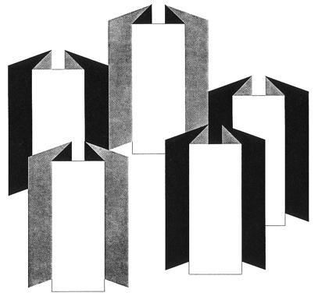
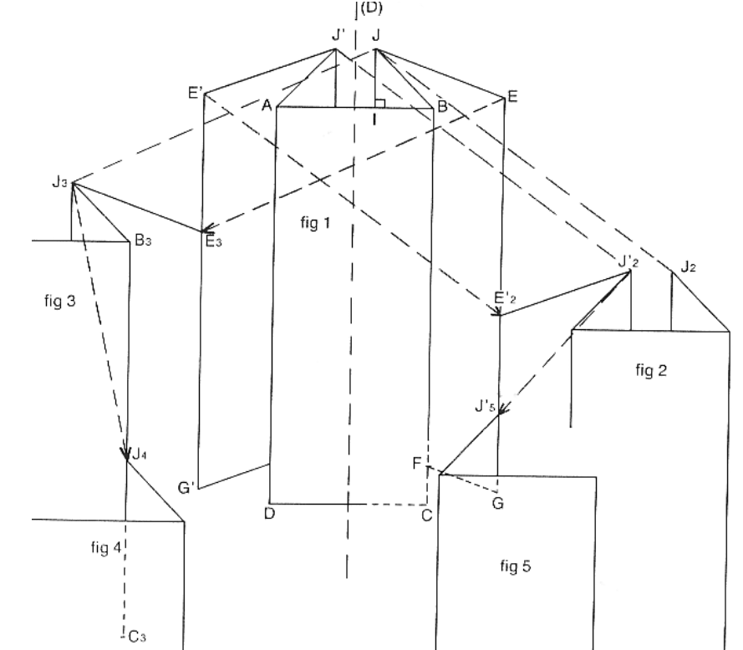

Hors du cadre de la classe, aucune reproduction, même partielle, autres que celles prévues à l'article L 122-5 du code de la propriété intellectuelle, ne peut être faite de ce site sans l'autorisation expresse de l'auteur.
www.maths-et-tiques.fr/index.php/mentions-legales

